Materia: Matemáticas II
Prof: C.P Enrique López

Grupos: 41 – A / 51 – A

TEMA: Triángulos  Subtema: Propiedades de los triángulos | Clases: 10 - 14  Fecha: De 19 Feb. al 23 Feb.

OBJETIVOS: Estimular la creatividad, la curiosidad, la imaginación y la intuición.
Diferenciar los distintos tipos de triángulos, así como conocer las
principales propiedades de sus ángulos y lados.
Usar el Teorema de Pitágoras para encontrar el lado desconocido de un
triángulo rectángulo.
Calcular el perímetro y área del triángulo.
Que el alumno sea capaz de expresar, comunicar y exponer sus ideas
utilizando el lenguaje matemático.

INSTRUCCIONES: Para alcanzar estos objetivos son necesarios los siguientes
conocimientos previos:
- Operaciones con números incluidas la potencia y la raíz cuadrada.
- Conceptos de punto, recta.
- Conceptos de longitud y área.
- Concepto de ángulo
- Propiedades geométricas básicas.

CONTENIDO TEÓRICO: Hace mucho tiempo, un matemático Griego
llamado Pitágoras descubrió una propiedad interesante de
los triángulos rectángulos: la suma de los cuadrados de las
longitudes de los catetos es igual al cuadrado de la longitud de
la hipotenusa del triángulo. A esta propiedad — que tiene
muchas aplicaciones en la ciencia, el arte, la ingeniería y la
arquitectura — se le conoce como Teorema de Pitágoras.

TAREA: Se solicita a los alumnos realizar un cuadro sinóptico sobre la clasificación, y
propiedades de los triángulos.

Páginas del libro a utilizar: 10 / 11 - 22 / 23 / 24
Triángulos:
Propiedades de los triángulos:

La suma de los ángulos interiores de un triángulo es igual de 180 °
Todo triángulo equilátero es equiángulo, es decir las medidas de sus ángulos internos son iguales.
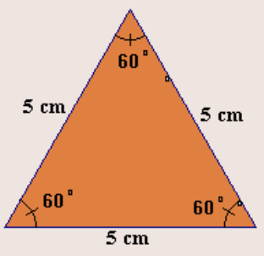

Si dos lados de un triángulo tienen igual medida, entonces los ángulos opuestos también son de igual medida.
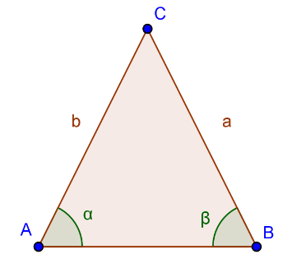

A mayor lado se opone mayor ángulo.
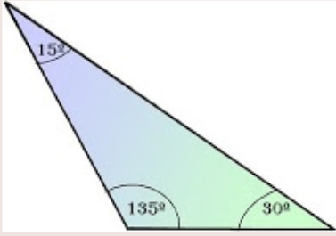

El valor de un ángulo exterior de un triángulo es igual a la suma de los dos interiores no adyacentes.
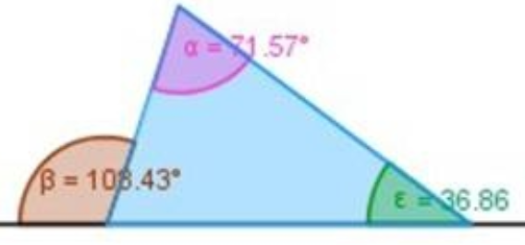

La suma de los ángulos externos es igual a 360 °

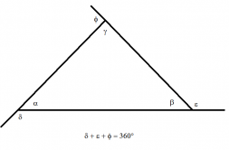

Su perímetro es igual a la suma de sus lados.

A + B + C

Para un triángulo equilátero el área es igual a siendo a la medida de su lado.
Para los otros triángulos se utiliza la clásica formula Base x Altura / 2

Un triángulo muy utilizado en trigonometría es el triángulo rectángulo, en él se hace el estudio de la relación entre sus lados mediante el teorema de Pitágoras.
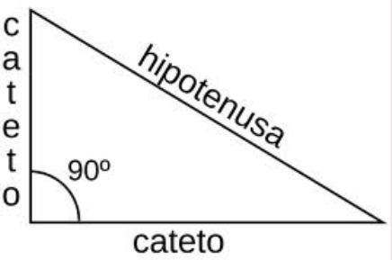

El área del cuadrado construido sobre la hipotenusa de un triángulo rectángulo es igual a la suma de las áreas de los cuadrados construidos sobre los catetos.
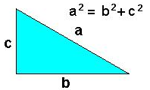

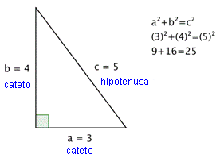

Teorema de Pitágoras.

Pitágoras estudió los triángulos rectángulos, y las relaciones entre los catetos y la hipotenusa de un triángulo rectángulo, antes de derivar su teoría.
El teorema es válido para este triángulo rectángulo — la suma de los cuadrados de los catetos es igual al cuadrado de la hipotenusa. Y, de hecho, es válido para todos los triángulos rectángulos.
El Teorema de Pitágoras puede también representarse en términos de área. En un triángulo rectángulo, el área del cuadrado de la hipotenusa es igual a la suma de las áreas de los cuadrados de los catetos. Puedes ver la ilustración siguiente para el mismo triángulo rectángulo 3-4-5.

